# **Отчёт по лабораторной работе №7**

## **Предмет: Microsoft .NET**

## **Выполнил: ст. гр. О-18-ПРИ-рпс-Б, Лядов. В.С.**

## Постановка задач

1. Добавьте в решение, полученное в рамках предыдущей лабораторной работы, новый проект типа «Библиотека элементов управления Windows Forms».
2. В конструкторе пользовательского элемента управления для отображения сведений о записях 3-го класса добавьте и настроим необходимые стандартные элементы управления.
3. Реализуйте логику работы разработанного пользовательского элемента управления. Обязательно добавьте обработку удаления и индикацию выбора в группе элементов управления родительского элемента управления.
4. На главной форме удалите заменяемый элемент управления ListView и измените соответствующие обработчики событий (добавление, удаление, редактирование).
5. Протестируйте приложение и убедить, что оно функционирует корректно.

## Практическая часть

Фотоотчёт

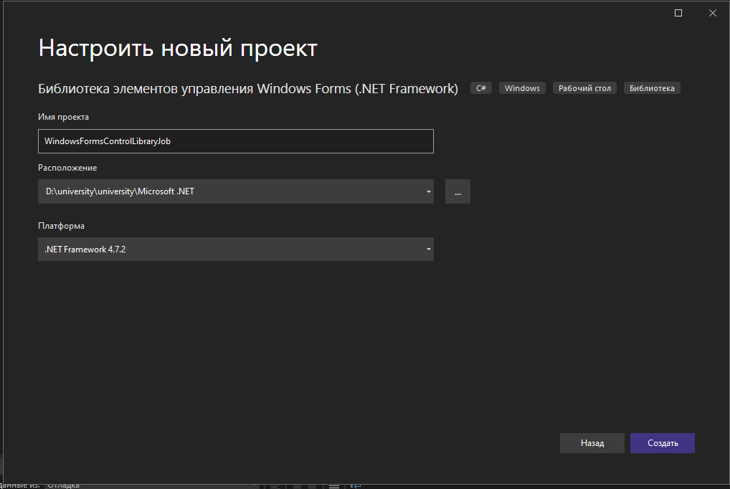

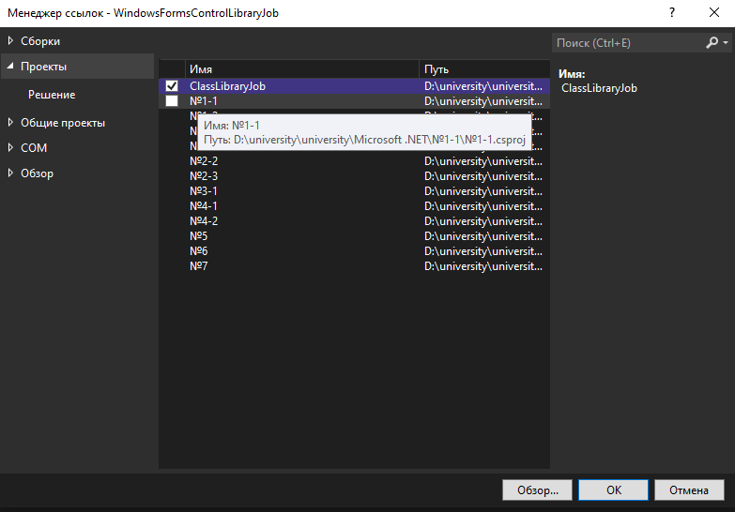

Рис 1-2. Добавьте в решение, полученное в рамках предыдущей лабораторной работы, новый проект типа «Библиотека элементов управления Windows Forms».

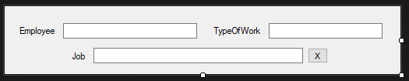

*Рис. 2. В конструкторе пользовательского элемента управления для отображения сведений о записях 3-го класса добавьте и настроим необходимые стандартные элементы управления.*

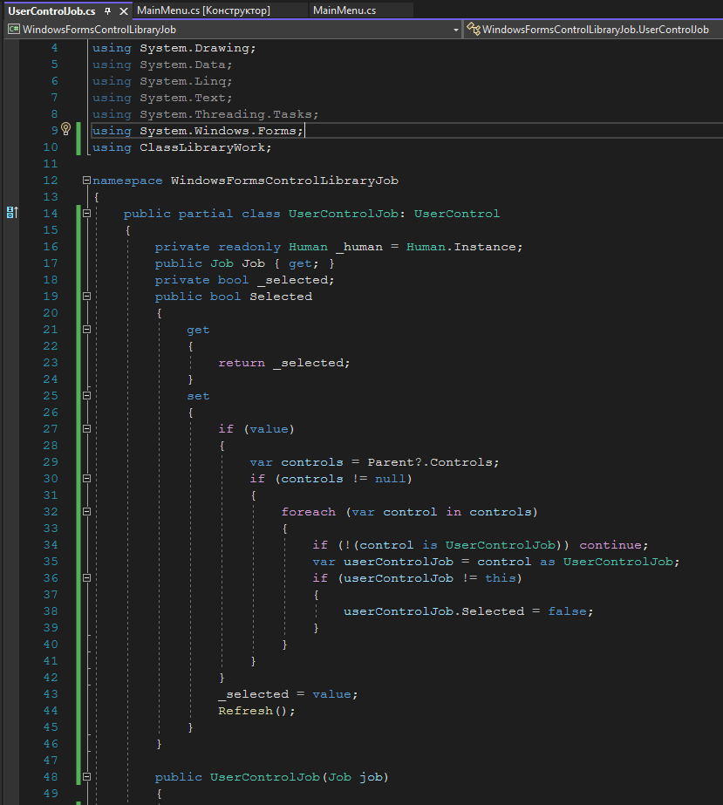

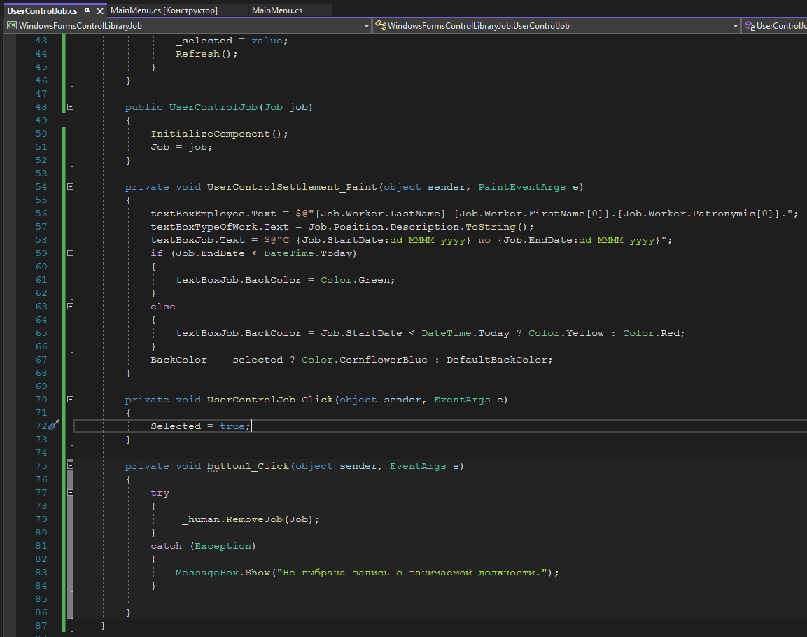

Рис. 3-4. Реализуйте логику работы разработанного пользовательского элемента управления. Обязательно добавьте обработку удаления и индикацию выбора в группе элементов управления родительского элемента управления.

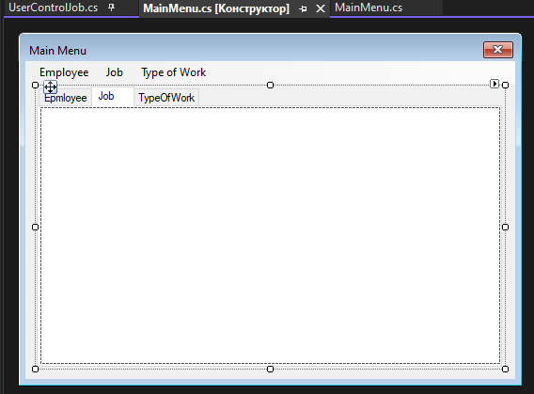

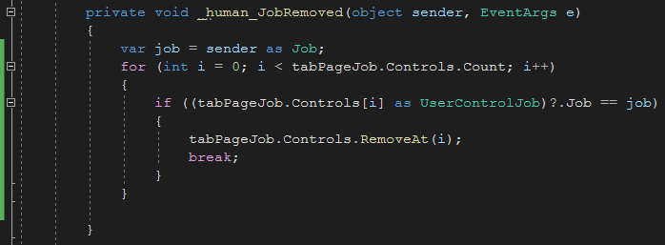

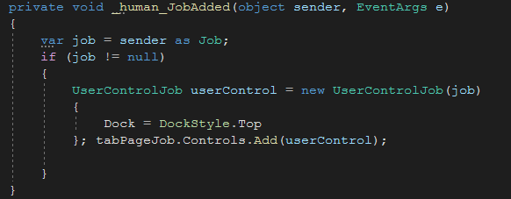

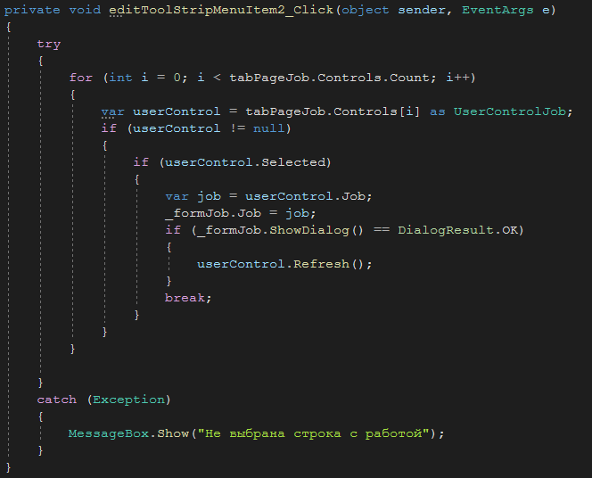

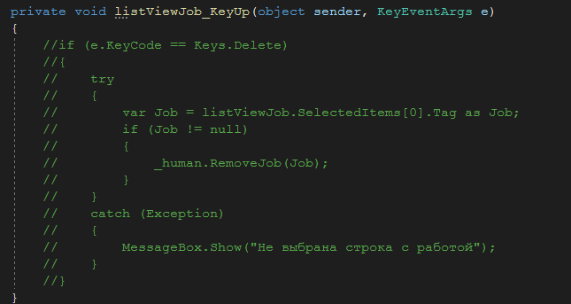

Рис. 5-8 На главной форме удалите заменяемый элемент управления ListView и измените соответствующие обработчики событий (добавление, удаление, редактирование).

Создание работников: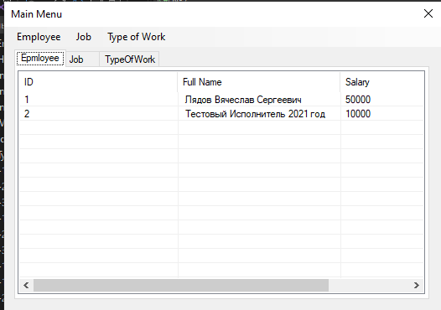

Создание типов работ

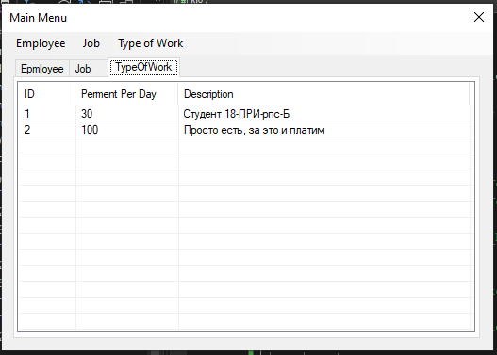

Создание должностей(сотрудников и их должностей на основе нового элемента управления WF):

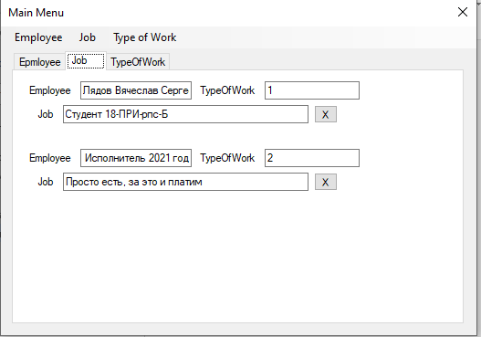

Демонстрация удаления:

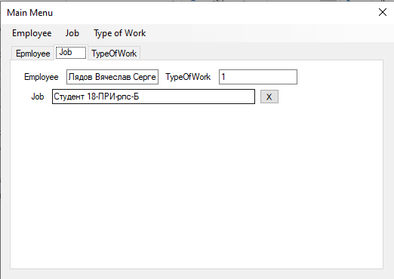

Рис. 5-7. Протестируйте приложение и убедить, что оно функционирует корректно.

.

Ссылка на GitHub на проект:

https://github.com/StanfordSky/university/tree/master/Microsoft%20.NET/%E2%84%967